プレ・バレエクラス無料体験会

プレ・バレエクラスは初めての習い事に最適です！
ごあいさつ・お仕度・お着換えなども一緒に取り組みます
バレエは敷居が高いと思っていらっしゃるかと、健康を大切にされるのであれば是非バレエをおススメします

柔軟性を高めるだけだはなく、音楽に合わせてリズム運動もします♪
プレ・バレエクラスは動きやすい服装でしたらなんでもOKです
たのしくレッスンしてみませんか？
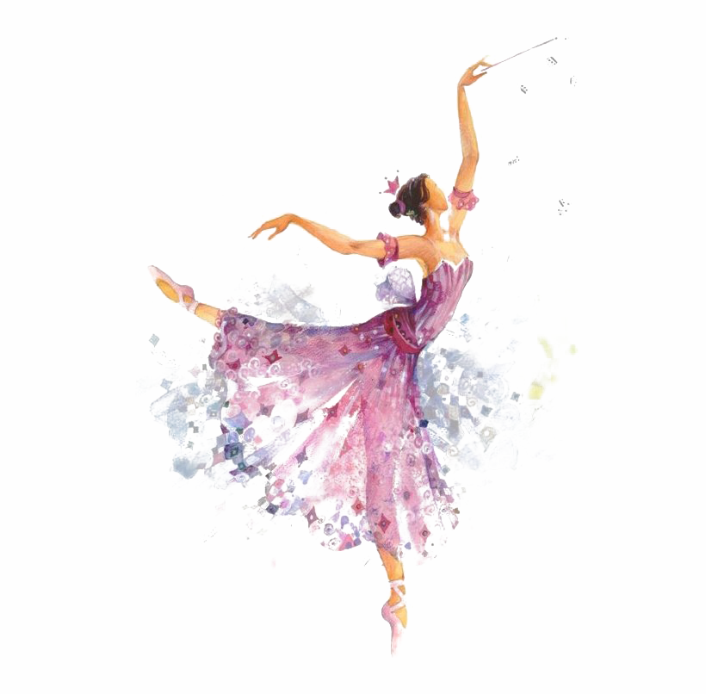
日時：2022年9月9日(金)、16日(金) 15：00～15：45（45分）
持ち物：タオル・水筒
服装：動きやすい格好（レギンス等）

＊コロナ感染対策のため一部マスクを着用しての動きもありますが、
休憩を入れながらレッスンを進めていきます。

【お問い合わせ先】 Yumi Yamazaki Classic Ballet
：y.yamazaki.classic.ballet@gmail.com
：047－409－3426

